**Compatibilitate pe diferite Borawsere Web**

**Chrome:** Aplicația ruleaza conform specificațiilor, câteva exemple:

Pagina Home

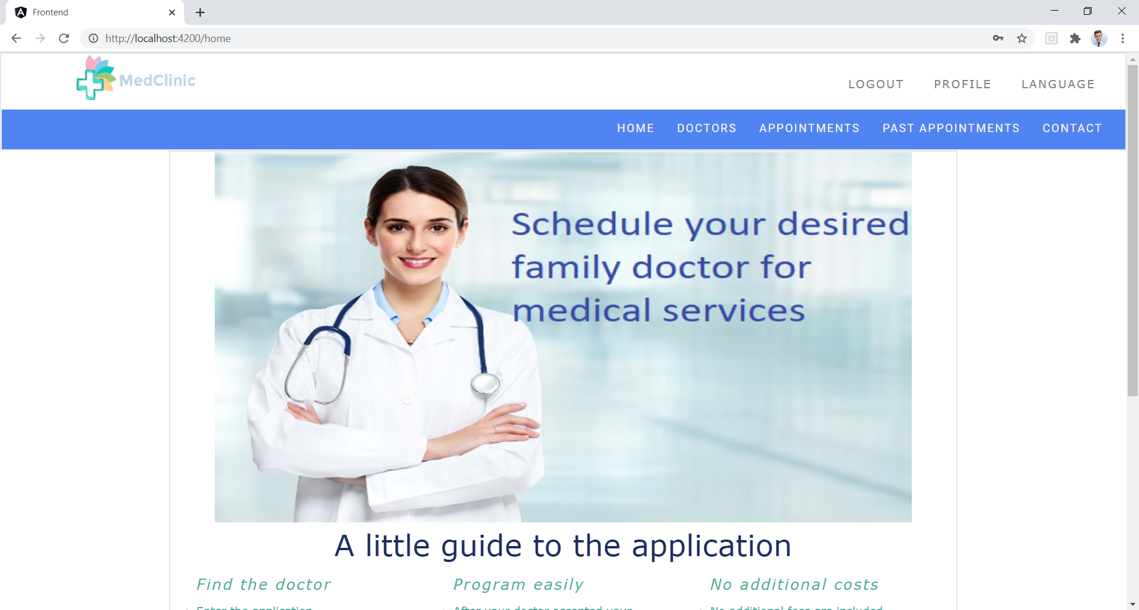

Pagina Appointments

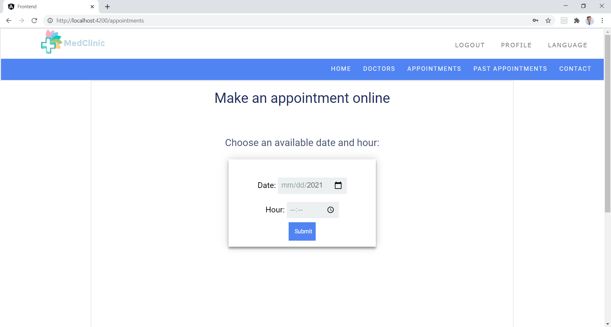

Pagina Patients

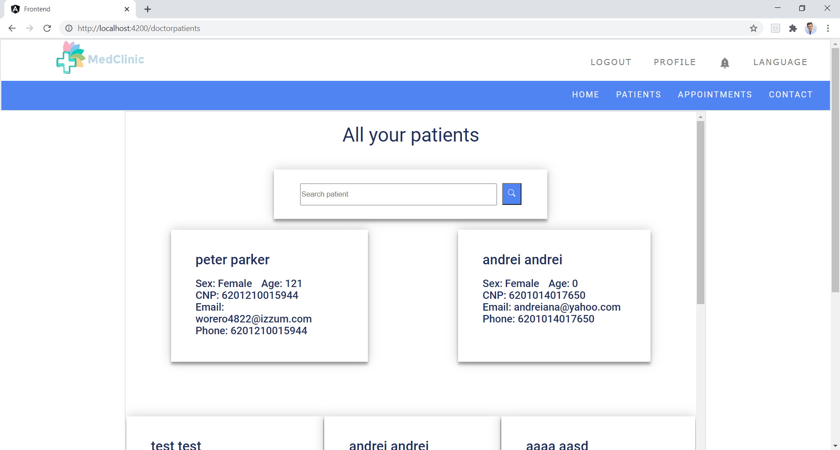

**Mozila:** Aplicația ruleaza conform specificațiilor, câteva exemple:

Pagina Home

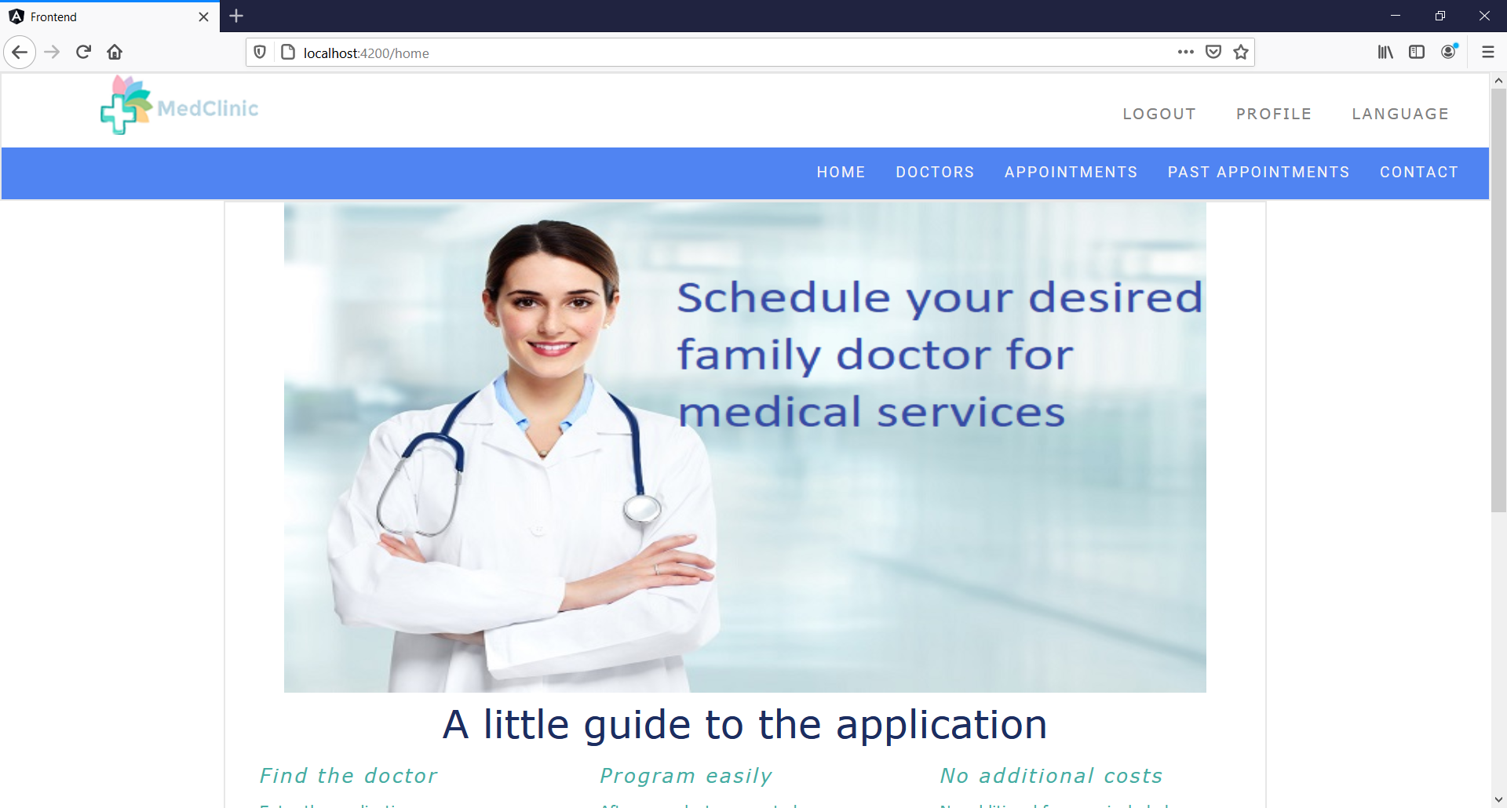

Pagina Appointments

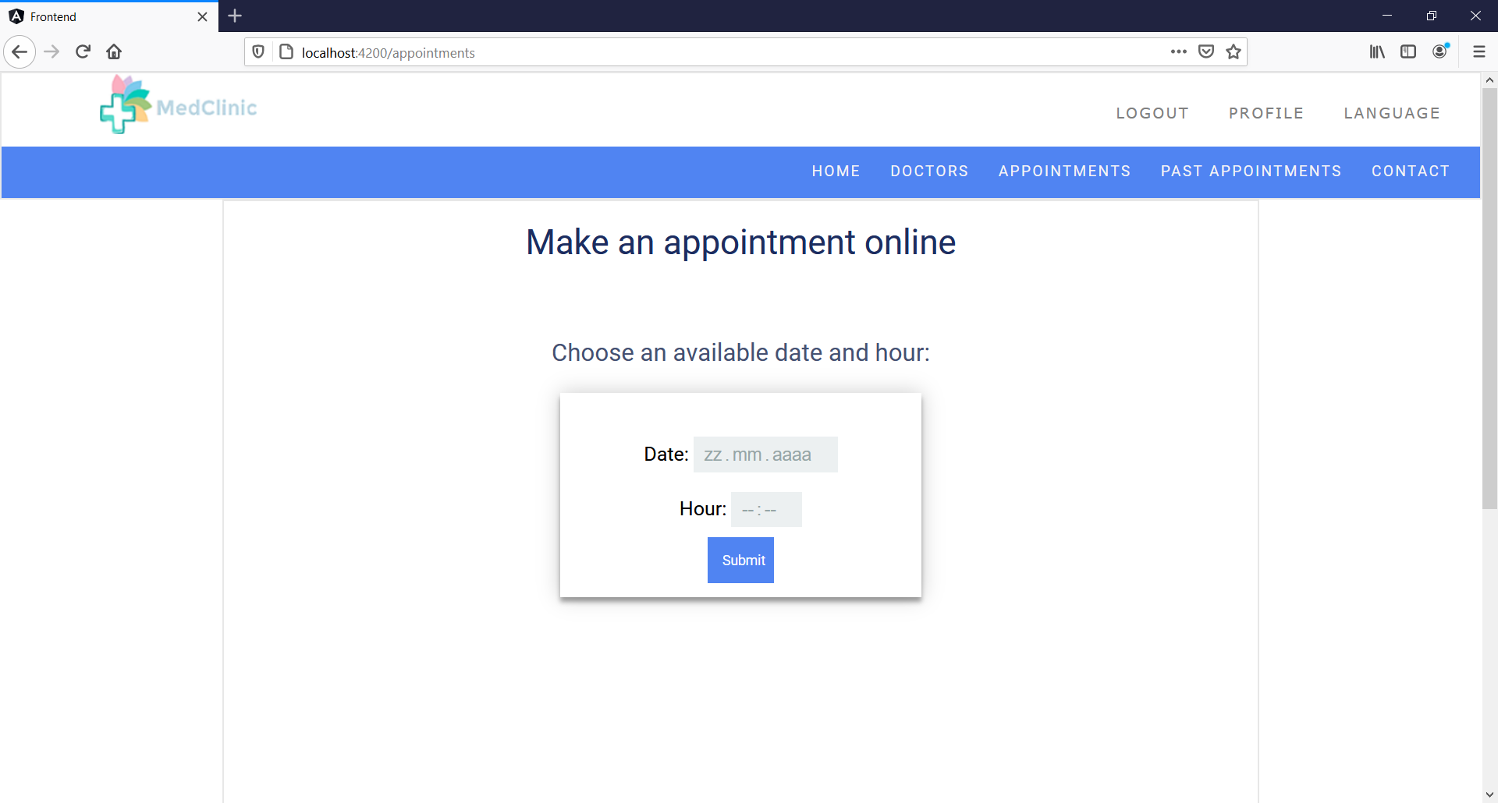

Pagina Patients

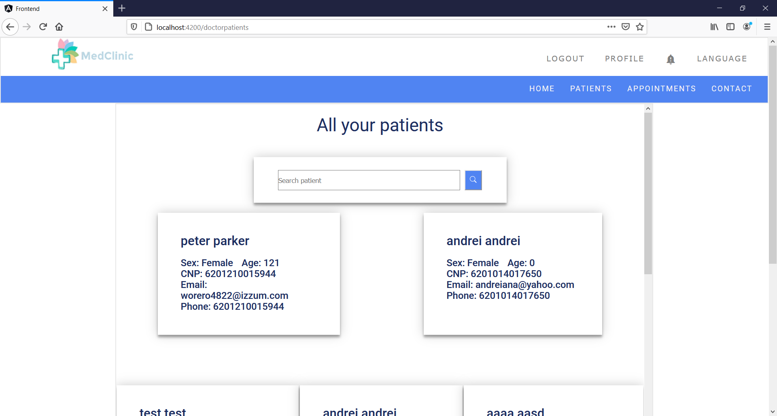

**Edge:** Aplicația ruleaza conform specificațiilor, câteva exemple:

Pagina Home

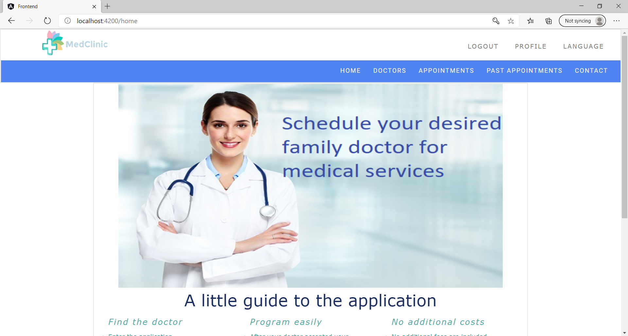

Pagina Appointments

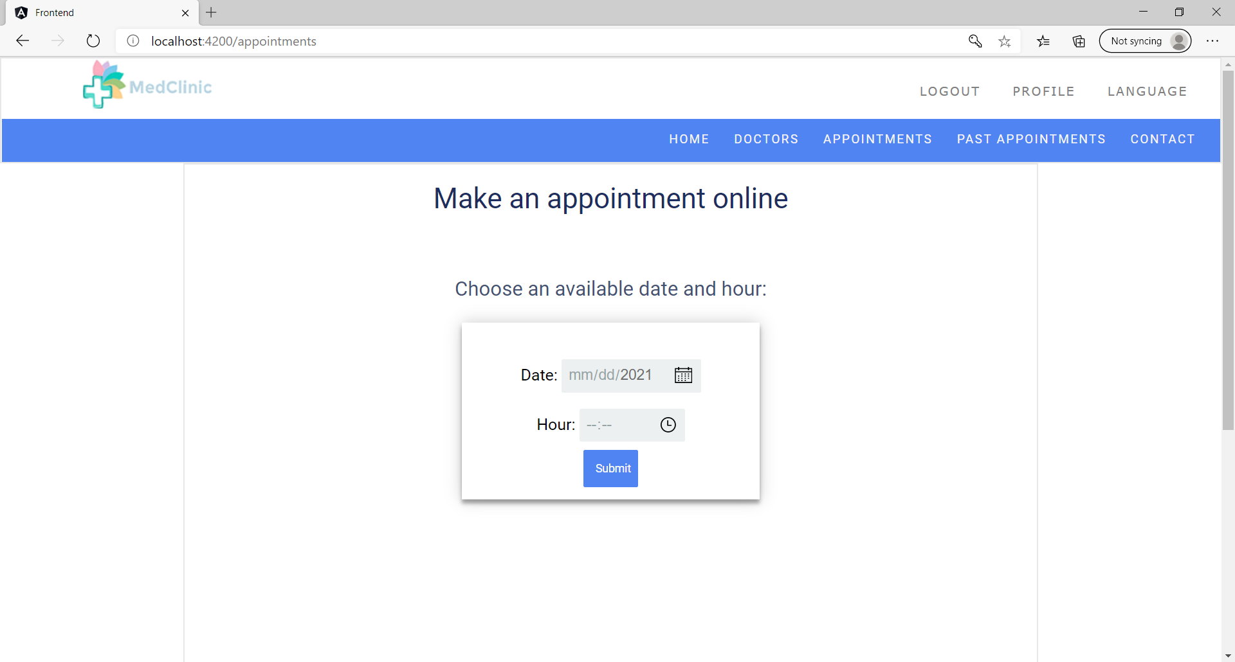

Pagina Patients

